6CCSDFTMT01- O

ANÁLISE DA MOTIVAÇÃO DOS MONITORES DO CURSO DE FISIOTERAPIA DA UFPB

Wínea Leila Ribeiro Vasconcelos (1); Terezinha de Jesus Nogueira Oliveira (2); João Batista da
Silva (3)
Centro de Ciências da Saúde/Departamento de Fisioterapia/MONITORIA

RESUMO

A monitoria é uma prática de ensino-aprendizagem onde acadêmicos auxiliam acadêmicos e caracteriza-se por conduzir o aluno a vivenciar práticas relacionadas com a docência. O curso
de fisioterapia se caracteriza por apresentar disciplinas com grande carga horária prática o que
aumenta a necessidade de um monitor junto aos docentes. O objetivo desse estudo é analisar
a motivação dos monitores do Departamento de Fisioterapia da UFPB. O estudo é do tipo descritivo com corte transversal. O instrumento utilizado é uma adaptação da escala utilizada
por Sobral (2003), Escala de Motivação Acadêmica. A escala envolve as motivações intrínsecas e extrínsecas. Dentre as motivações intrínsecas que movem os monitores acadêmicos do curso de fisioterapia da UFPB o tipo mais presente foi a Motivação Intrínseca
para o Conhecimento, e a Motivação Extrínseca que mais se evidenciou no estudo foi a Regulada por Identidade.

Palavras-Chaves: monitoria; estudantes de fisioterapia; motivação.

Introdução

A monitoria é uma prática de ensino-aprendizagem onde acadêmicos auxiliam acadêmicos e caracteriza-se por conduzir o aluno a vivenciar práticas relacionadas com a docência.
Segundo o Projeto de Ensino do Departamento de Fisioterapia CCS/UFPB (2008), o objetivo do Programa de Monitoria é desenvolver competências e habilidades necessárias ao processo ensino-aprendizagem através dos processos técnicos de ensino/extensão e da investigação científica no direcionamento da carreira docente.
A Lei nº. 5540/68, art. 41, determina que as universidades deverão criar as funções de monitor para alunos do curso de graduação. E o artigo 5º da resolução Nº 02/1996 afirma que, para desenvolver essa atividade, os candidatos deverão se submeter à prova seletiva, e somente poderão inscrever-se nesse processo os acadêmicos que já tenham integralizado a disciplina objeto da seleção. Dependendo da classificação do candidato e da quantidade de bolsas ofertadas na disciplina ele pode ser bolsista ou não bolsista.
Conforme o Projeto de Ensino do Departamento de Fisioterapia CCS/UFPB (2008), as disciplinas pré-profisionalizantes e profissionalizantes do curso de Fisioterapia da Universidade
Federal da Paraíba apresentam uma porcentagem de 50-80% da carga horária de atividades
práticas. Entre elas, podemos citar manuseio de equipamentos, aprendizado de técnicas terapêuticas e manuseio de pacientes. Para essas práticas é importante o treinamento e uma
assistência durante as atividades práticas, visto que o professor sozinho será quase incapaz de
fornecer atenção as demandas do alunado, assim, tornado-se imprescindível à presença do
monitor.
Para todas as atividades que desempenhamos é necessária a presença de uma força que nos impulsione e essa força chama-se motivação, fundamental para um bom desempenho daquilo que realizamos. O termo motivação é derivado do verbo em latim “movere”. A idéia de movimento aparece em muitas definições e, relaciona-se ao fato da motivação levar uma pessoa a fazer algo, mantendo-a na ação e ajudando-a a completar tarefas (Pintrich & Schunk,
2002 apud SIQUEIRA et al., 2006).
Segundo Sobral (2003), a motivação é um conceito que abarca diversas conotações ou construtos significativamente relacionados à aprendizagem e ao desenvolvimento educativo e
que tem gerado múltiplas perspectivas de estudo sob a perspectiva do olhar acadêmico.
Desse modo, o objetivo desse estudo é analisar a motivação dos monitores do Departamento de Fisioterapia da UFPB, para o desempenho da prática da monitoria.

Metodologia

Esse estudo é do tipo descritivo com corte transversal. A população alvo compreendia acadêmicos monitores do curso de fisioterapia da Universidade Federal da Paraíba. A amostra
constou de 15 monitores, sendo 66,67% do sexo feminino e 33,33% do sexo masculino. Com
idade média de 22,67 (± 2,13) anos. Estavam cursando entre o 6º e o 9º período do curso de
fisioterapia da UFPB.
O instrumento utilizado no presente estudo foi uma adaptação da escala utilizada por Sobral (2003), Escala de Motivação Acadêmica. O questionário lista 28 itens que podem representar razões para os monitores participarem do Programa de Monitoria. Ao final do questionário foi adicionado uma escala numérica para avaliação do nível da motivação global durante o período da monitoria. Os 28 itens são subdivididos em sete subescalas: três correspondem a tipos de motivação intrínseca; outras três incorporam tipos de motivação extrínseca e, a última, representa desmotivação. Os tipos de motivação intrínseca abrangem: motivação intrínseca para saber; motivação intrínseca para realizar coisas e motivação intrínseca para vivenciar estímulo. Os tipos de motivação extrínseca incluem: regulação por identificação; regulação por introjeção; regulação externa. Por fim, o conceito de desmotivação (falta de motivos intrínsecos ou extrínsecos). O instrumento completo consta do anexo.
Para a aplicação do questionário era necessário que os participantes consentissem em participar do estudo e, assim, assinarem o termo de consentimento livre e esclarecido. Na análise dos dados, para as sete subescalas, dividimos as respostas em três categorias. A primeira categoria abrangia as respostas que tinham total e muita correspondência, a segunda, as que tinham moderada e pouca correspondência, e a última as que não tinham nenhuma correspondência com o tipo de motivação (desmotivação) analisada.
Resultados
A análise das questões referentes à Motivação Intrínseca Para o Conhecimento (fazer
algo pelo prazer e satisfação que decorre de aprender, explorar ou entender) revelou que esse
tipo de motivação estava muito presente entre os monitores.

Figura 1. Análise da Motivação Intrínseca para o Conhecimento

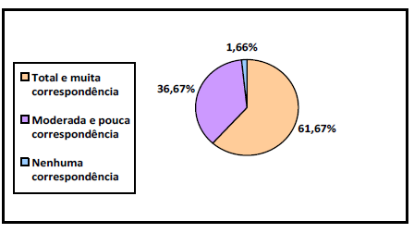

As Motivações Intrínsecas: Para Realizar Coisas (fazer algo pelo prazer e satisfação que decorre da busca de realização) e Para Vivenciar Estímulos (fazer algo a fim de experimentar sensações estimulantes) aparecem com menos intensidade do que a Motivação Instrínseca Para o Conhecimento. Ambas apresentam, respectivamente, uma porcentagem de 31,67% e 30% para as afirmativas que foram classificadas como total e muita correspondência. Já com relação à Motivação Extrínseca, entre os três tipos que foram analisados a que esteve presente com maior intensidade foi a Motivação Extrínseca Regulada pela Identidade, aquela em que se faz algo porque se decidiu fazer. A porcentagem das afirmativas que foram classificadas como total e muita correspondência foi 48,33%. Enquanto que na Motivação Extrínseca Regulada por Introjeção (fazer algo porque se pressiona a si próprio a fazê-lo) e na de Regulação Externa (fazer algo porque se sente pressionado por outros a fazê-lo), as porcentagens foram, respectivamente, 5% e 11,67%.

Figura 2. Análise da Motivação Extrínseca Regulada por Identidade
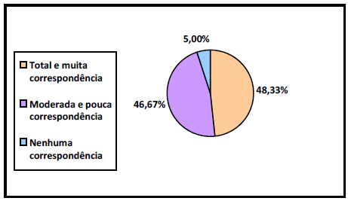

Quando foram analisadas as afirmativas referentes à Desmotivação se verificou que a maioria delas foi classificada como nenhuma correspondência, ou seja, a desmotivação estava
pouco presente, como mostra a figura 3.
Figura 3. Análise da Desmotivação

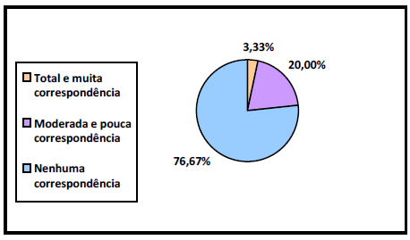

Na análise da escala numérica para quantificar a motivação global durante todo o
Programa de Monitoria os resultados foram:

Figura 4. Nível da Motivação global durante o Programa de Monitoria

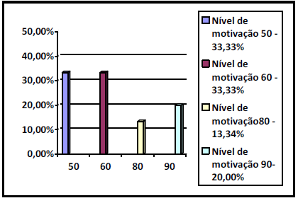

Conclusão
O presente estudo verificou que dentre as motivações intrínsecas que movem os monitores acadêmicos do curso de fisioterapia da UFPB o tipo mais presente foi a Motivação Intrínseca para o Conhecimento. Isso pode ser explicado, em parte, pelo momento da vida que eles estão vivenciando, o momento acadêmico, do qual é próprio a satisfação em aprender, explorar e entender.
Revelou também que a Motivação Extrínseca que mais se evidenciou foi a Regulada por Identidade, mostrando que a maior parte dos monitores participam do Programa de Monitoria porque decidem fazer e não porque se sentem pressionados por si ou por outrem.
Os dados da Escala de Motivação revelaram que a Desmotivação estava pouco presente entre os monitores, entretanto, o nível da motivação global ficou em torno de 50-60 em 66,33% dos monitores, apontando níveis baixos de motivação global.

Referências

BRASIL. Lei nº. 5.540, de 28 de nov. 1968. Fixa normas de organização e funcionamento do
ensino superior e sua articulação com a escola média, e dá outras providências. Diário Oficial
da União, Brasília, DF, 1968. Disponível em:
<http://www6.senado.gov.br/legislacao/ListaPublicacoes.action?id=102363> Acesso em: 25 de
fev. de 2009.
Estatuto da UFPB.Conselho Superior de Ensino, Pesquisa e Extensão da Universidade Federal
da Paraíba. Resolução nº 02/1996. Regulamenta o programa de monitoria para os cursos de
graduação da UFPB.
Projeto de Ensino do Departamento de Fisioterapia CCS/UFPB. A importância do monitor no
desenvolvimento do projeto político-pedagógico do curso de fisioterapia. João Pessoa-Pb,
2008.
SIQUEIRA, L. G. G.; WECHSLER, S. M. Motivação para a aprendizagem escolar: Possibilidade
de medida. Avaliação Psicológica, 2006. Disponível em: < http://pepsic.bvspsi.
org.br/pdf/avp/v5n1/v5n1a04.pdf > Acesso em: 15 de fev. de 2009.
SOBRAL, D. T. Motivação do aprendiz de medicina: Uso da escala de motivação acadêmica.
Psicologia: Teoria e Pesquisa. Vol. 19, n. 1, Jan-Abr 2003. Disponível em:
<http://www.scielo.br/pdf/ptp/v19n1/a05v19n1.pdf > Acesso em: 15 de fev. de 2009.
Adaptação da Escala da Motivação Acadêmica
Por que participo do Programa de Monitoria?
Bolsista: Sim Não
Sexo: Idade: Período:
Usando a escala abaixo, indique – por favor – em que extensão cada um dos itens corresponde, atualmente, a uma
das razões porque você participa do Programa de Monitoria.
Nenhuma Pouca Moderada Muita Total
correspondência correspondência correspondência correspondência correspondência
1 2 3 4 5
1. Porque preciso do diploma, ao menos, a fim de conseguir uma ocupação bem remunerada, no futuro
1 2 3 4 5
2. Porque sinto satisfação e prazer enquanto aprendo coisas novas
1 2 3 4 5
3. Porque acho que a monitoria ajuda a me preparar melhor para a carreira que escolhi
1 2 3 4 5
4. Porque gosto muito de participar da monitoria
1 2 3 4 5
5. Honestamente, não sei; acho que estou perdendo meu tempo na monitoria
1 2 3 4 5
6. Pelo prazer que sinto quando supero a mim mesmo nas atividades
1 2 3 4 5
7. Para provar a mim mesmo que sou capaz de terminar o Programa de Monitoria
1 2 3 4 5
8. A fim de obter um emprego de prestígio, no futuro
1 2 3 4 5
9. Pelo prazer que sinto quando descubro coisas novas que nunca tinha visto ou conhecido antes
1 2 3 4 5
10. Porque o Programa me capacitará, no final, a entrar no mercado de trabalho de uma área que eu gosto
1 2 3 4 5
11. Porque, para mim, a monitoria é um prazer
1 2 3 4 5
12. Já tive boas razões para isso; agora, entretanto, eu me pergunto se devo continuar
1 2 3 4 5
13. Pelo prazer que sinto quando supero a mim mesmo em alguma de minhas realizações pessoais
1 2 3 4 5
14. Por causa do fato que me sinto importante quando sou bem sucedido na universidade
1 2 3 4 5
15. Porque quero levar uma boa vida no futuro
1 2 3 4 5
16. Pelo prazer que tenho em ampliar meu conhecimento sobre assuntos que me atraem
1 2 3 4 5
17. Porque isso me ajudará a escolher melhor minha orientação profissional
1 2 3 4 5
18. Pelo prazer que tenho quando me envolvo em debates com professores interessantes
1 2 3 4 5
19. Não atino (percebo) porque participo da monitoria e, francamente, não me preocupo com isso
1 2

